山东大学 计算机科学与技术 学院
人工智能导论 课程实验报告

学号：202300130183 | 姓名： 宋浩宇 | 邮箱：202300130183＠mail.sdu.edu.cn
实验题目：六、KMeans异常检测（统计建模）
实验过程：
（记录实验过程、遇到的问题和实验结果。可以适当配以关键代码辅助说明，但不要大段贴代码。）
实现Kmeans（K均值）算法的步骤如下（原文本为markdown格式，因此此处放截图）：
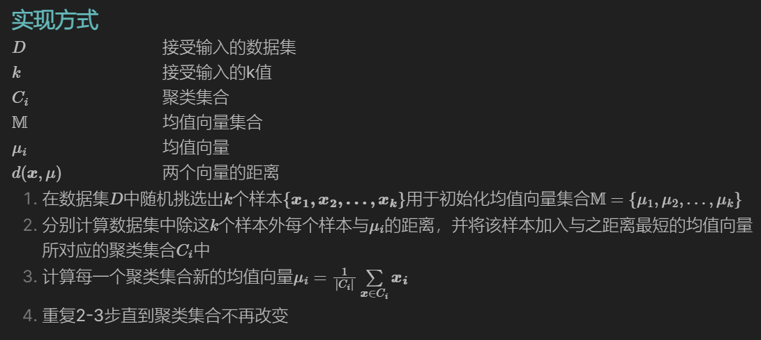
在python中的简单实现如下：
数据输入部分略，前期准备包括距离计算函数的定义，初始质心的选择
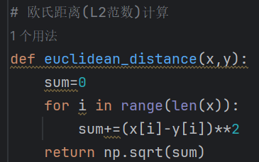
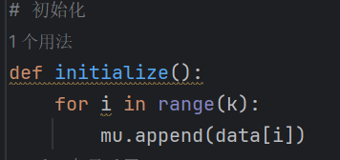
对于kmeans聚类过程的实现主要有一下两部分：
1.质心向量的重计算
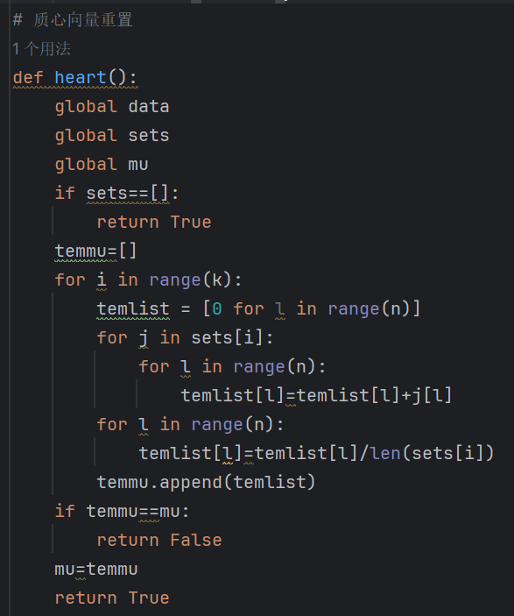
- 数据的重分组
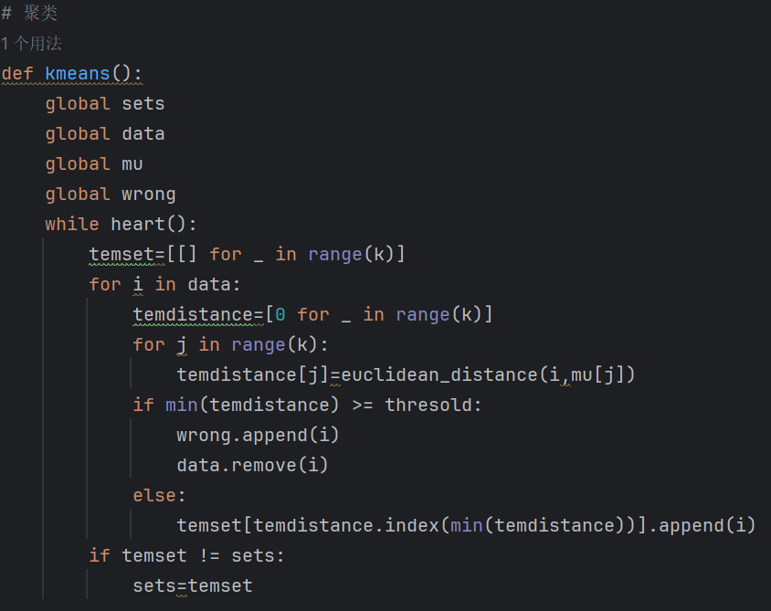
而为了实现异常值检测的目的，在此处使用最简单的方法，即人为输入一个阈值，当某一项数据与每一个质心的距离都大于该阈值时，将该向量归为异常值。
结果分析与体会：
